Урок по теме «Равнодействующая сил»
(урок № 13 по теме «Законы механики»)

Физика, 9 класс
Филина Надежда Михайловна, учитель физики,
МОУ средняя общеобразовательная школа №12 г. Волгограда
Цель урока:
- Ввести понятия силы как количественной меры
- Научить находить равнодействующую сил
- Обеспечить условия для самостоятельного вывода правила сложения сил (с опорой на примеры из жизни содержательно-интуитивно и с использованием знаний правил геометрии о сложении векторов)

Ход урока
Организационный момент.
Учитель: Здравствуйте, ребята. Начинаем наш урок. Давайте улыбнемся друг другу и пожелаем успехов в освоении новых знаний.
Повторение
Учитель: Сегодня мы начнем наш урок физики с игры, цель которой состоит в том, чтобы угадать, какой физический прибор спрятан под квадратиками. Только квадратиков нужно убрать, как можно меньше, убирая по одному. Один ученик приглашается к доске (рис. 1).
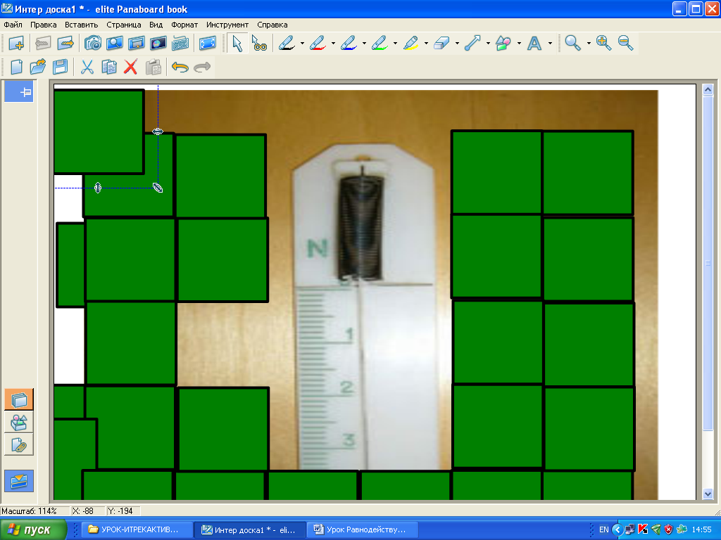
Рис. 1
Работа у доски: Используя инструмент «выбранный элемент», обучающиеся перетаскивает по одному квадратику на пустое место. Ответ: динамометр.
Учитель: Что измеряем этим прибором? Ответ: Это прибор для измерения веса тела.
- Сейчас давайте определим показание динамометра, если груз имеет массу 300 грамм.
Ученик решает задачу у доски.
Работа у доски: инструментом «маркер» записывает на доске решение задачи, ответ к задаче за голубым экраном (рис. 2).
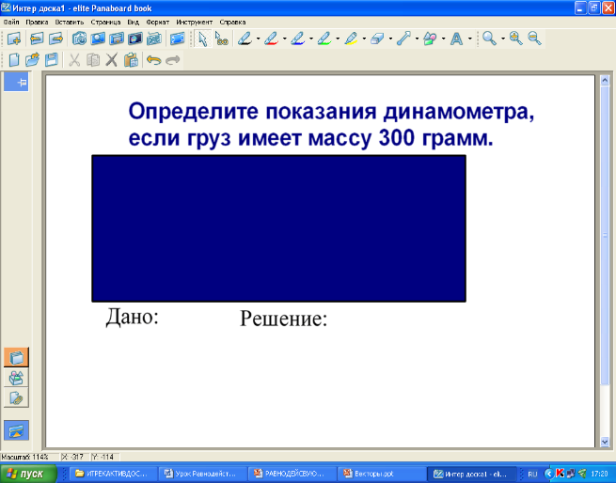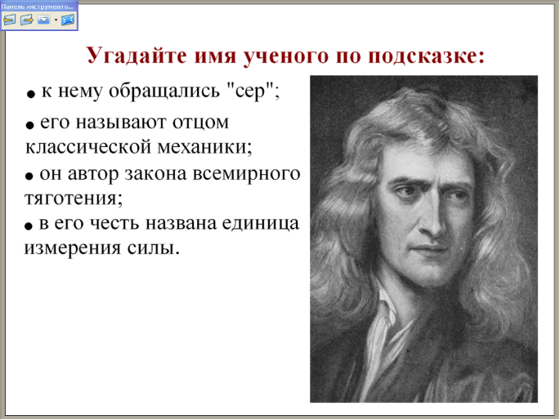
Рис. 2 Рис. 3
Учитель: Продолжим нашу беседу о силе. Давайте вспомним, что такое сила? Ответ: Сила – мера взаимодействия тел между собой.
- В каких единицах измеряется сила с системе СИ? Ответ: Сила измеряется в ньютонах.
- С целью расширения кругозора слушаем мини-сообщение о И. Ньютоне, подготовленное учеником (рис. 3).
- Сила, как векторная величина определяется: модулем, направлением, точкой приложения. Для характеристики таких физических величин как скорость, сила – недостаточно знать число, измеряющее их величину, необходимо знать и их направление. Такие величины называют векторными. Вспомните, как дается определение вектора на уроках геометрии. Ответ: Вектор – направленный отрезок прямой (страница, изображенная на рис. 4 показывается после ответа учеников).
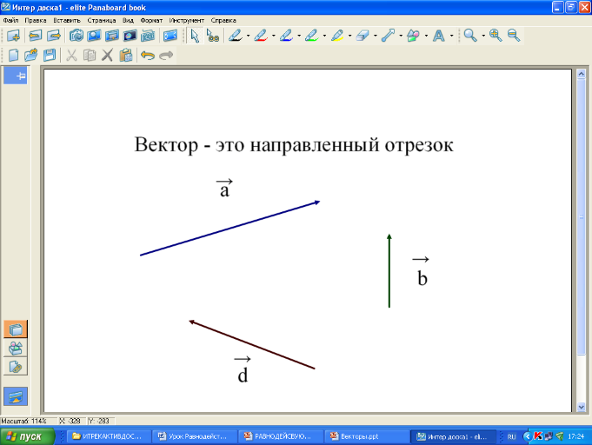
Рис. 4
Работа у доски: с помощью инструмента выделение и перетаскиванием, вектора можно вращать и изменять их длину, показывая обучающимся, какое бесконечное множество векторов может быть.
С целью пробуждения интереса к предстоящей работе ученики выполняют следующее задание: учитель показывает слайд с пустым полем в клеточку и задаёт вопрос: Что больше сила F1=2Н или F2=4Н, и просит изобразить эти силы на доске.
Работа у доски: ученик с помощью инструмента «линии», изображает силы, произвольно выбрав единичный отрезок.
Учитель: Следующую задачу решаем устно (рис. 5). Измерьте с помощью масштаба силу, действующую на шар лежащий на столе и определите её направление. Все ответы закрыты шторкой.
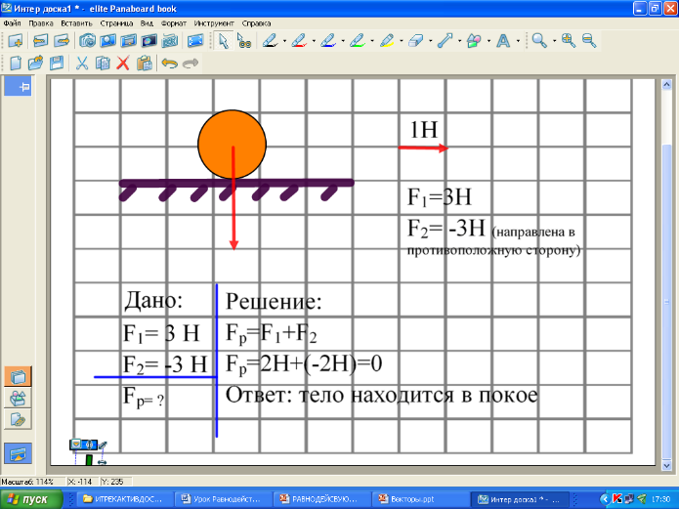
Рис. 5
Ученик отвечает, учитель открывает верхнюю шторку, под которой решение задачи.
Учитель: В реальных условиях редко встречаются случаи, когда на тело действует только одна сила. Обычно их несколько и поэтому под силой F понимают равнодействующую всех сил, приложенных к телу. Можно ли на этом рисунка изобразить ещё силы?
Ученик у доски достраивает ещё вектор: На шар действуют две силы -сила тяжести (mg) и сила реакции опоры (N), (а так же одна малозаметная по величине – сила трения покоя)
Учитель: Две вертикальные силы – mg и N себя уравновешивают. Говорят что эти силы скомпенсированы.
Работа у доски: учитель открывает нижнюю шторку, под которой решение задачи.
Учитель: Другой пример. Рассмотрим шарик, который висит на жесткой нити. Изобразите силы действующие на него (рис. 6).
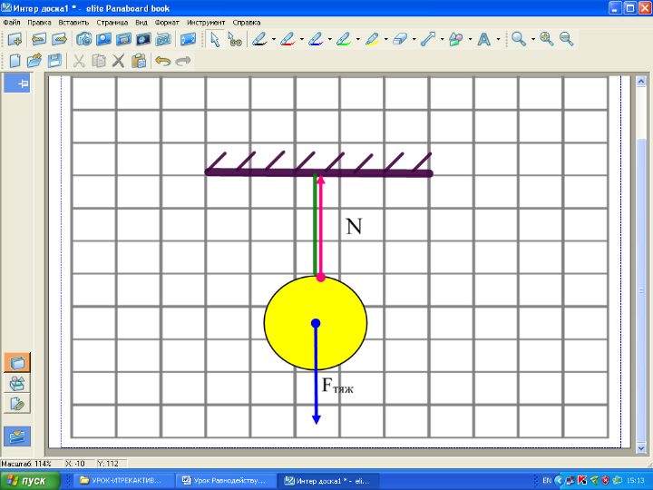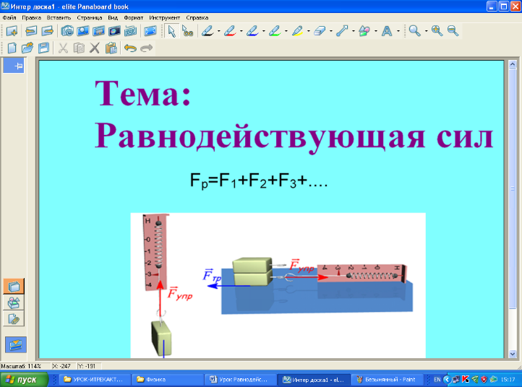
Рис. 6 Рис. 7
Ученик: На него действуют две сила: сила тяжести и сила натяжения нити (упругость нити). Сила mg и N скомпенсированы, в результате чего шар по отношению к опоре неподвижен. В противном случае шар бы перемещался по направлению действия большей силы.
Работа у доски: ученик с помощью инструмента «линии» изображает силы.
Изложение нового материала.
Учитель: Тема нашего урока «Равнодействующая сил». Выводится страница с названием темы (рис. 7).
- Решите задачу. Сила тяги автомобиля 1000 Н, сила сопротивления его движению 700 Н. Чему равна равнодействующая этих сил? (рис. 8).
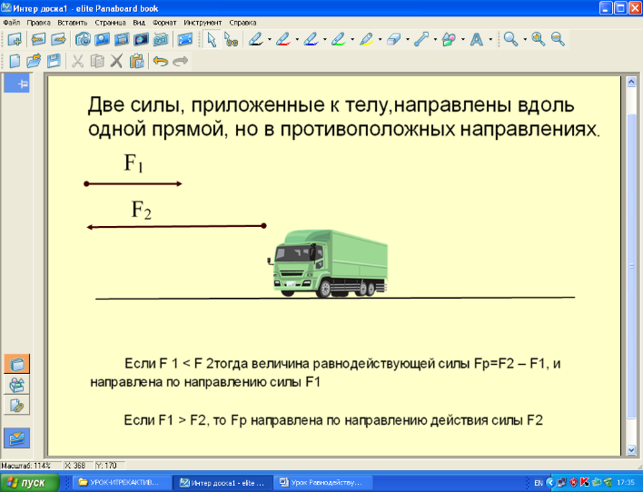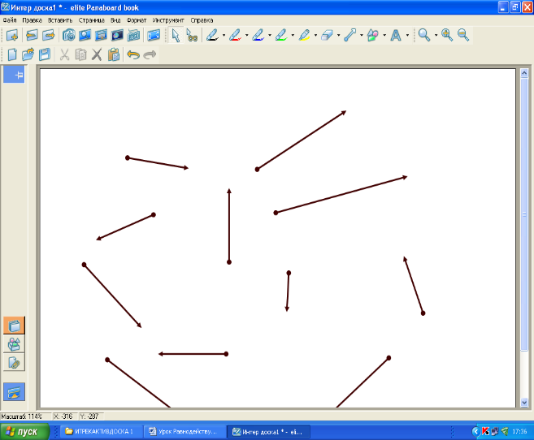
Рис. 8 Рис. 9
Учитель: Для решения задачи необходимо вспомнить правило сложения сил, которые направлены в противоположные стороны. Кто нам его расскажет? Ответ: чтобы найти равнодействующую двух сил, направленных в противоположные стороны, надо из значения большей силы вычесть значение меньшей силы.
- Какие варианты сложения сил могут быть ещё?
Работа у доски: Обучающиеся на доске с помощью подготовленных заранее векторов строят различные варианты приложения сил к одной точке. С помощью инструмента выделение, задают произвольное направление векторов (рис. 9).
- Как найти равнодействующую в этих случаях? Большинство учеников указывают на правило сложения векторов.
- Полученные знания на уроках геометрии мы будем использовать при решении физических задач. Давайте вспомним, какие правила сложения векторов вы знаете (рис. 10).
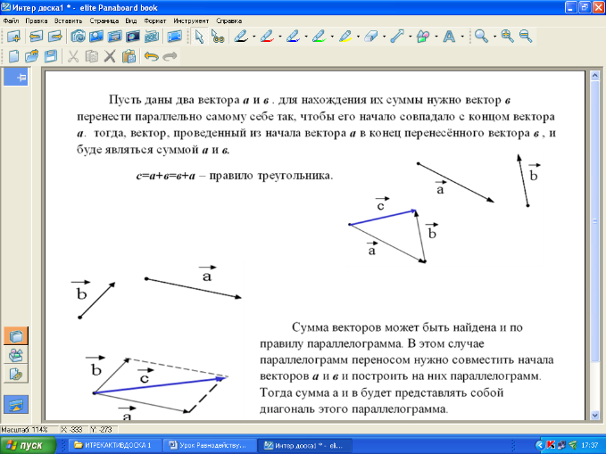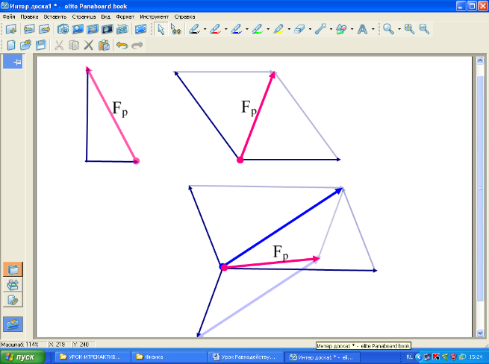
Рис. 10 Рис. 11
1. Пусть даны два вектора а и в, для нахождения их суммы нужно вектор в перенести параллельно самому себе так, чтобы его начало совпадало с концом вектора а. Тогда, вектор, проведенный из начала вектора а в конец перенесённого вектора в, и буде являться суммой а и в.
с=а+в=в+а – правило треугольника.
2. Сумма векторов может быть найдена и по правилу параллелограмма. В этом случае параллелограмм переносом нужно совместить начала векторов а и в и построить на них параллелограмм. Тогда сумма а и в будет представлять собой диагональ этого параллелограмма.
Учитель показывает страницу интерактивной доски с различными вариантами сил, приложенных к телу, и просит найти равнодействующую (рис. 11).
Работа у доски: ученик с помощью инструмента «линии» находит равнодействующую по правилу треугольника и параллелограмма.
Учитель: Приведите примеры из повседневной жизни, подходящие к данным чертежам.
Физкультминутка. После 25 минут работы проводим физ.минутку.
Учитель: Я зачитываю предложения, а вы взмахом руки показываете, в какую сторону движется тело.
- С огромной скоростью ракета стремится ввысь.
- Падает синий мяч.
- Дима идет к доске.
- Ира выходит из класса (дверь класса находится с правой стороны)
- Айсберг плывет влево
Закрепление материала
- Какие физические величины называют векторными, приведите примеры.
- Какие правила сложения векторов вы знаете?
- Как производится сложение нескольких векторов?
С целью закрепления представлений о равнодействующей силе ученикам предлагается задача со следующего слайда (рис. 12).
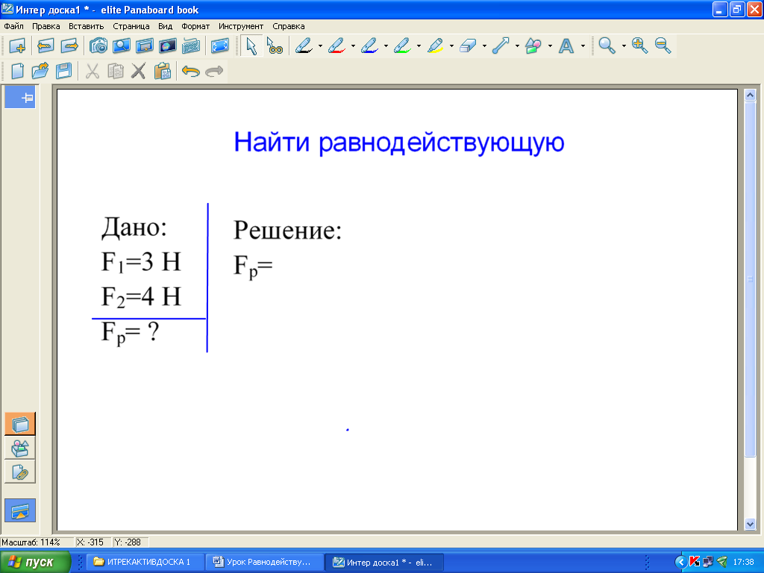
Рис. 12
Перед выполнением задания повторяются правила, которые помогут успешно выполнять задание: Две силы F1=3Н и F2=4 Н приложены в одной точке тела. Угол между векторами этих сил составляет 90 . Определите модуль равнодействующей сил. (5 Н)
Работа у доски: в целях экономии времени данные задачи уже записаны на доске, ученик выполняет построение с помощью инструмента линия и записывает решение задачи
Учитель: По какому правилу будем решать эту задачу? Ответ: Решение задачи удобнее выполнять по правилу треугольника. Ученик еще раз проговаривает правило сложения векторов.
- А сейчас я покажу вам картинку, может она кому-то знакома? (Учитель выводит следующую страницу) (рис. 13).
Ученики угадывают зарисовку к басне Крылова «Лебедь, Рак и Щука».
Учитель: История о том, как «Лебедь, Рак да Щука везти с поклажей воз взялись», известна всем. Какими словами заканчивает свою басню Крылов? Ответ: «А воз и ныне там».
- Правильно (басня утверждает, что «воз и ныне там»), другими словами, что равнодействующая всех приложенных к возу сил равна нулю. Но если рассматривать эту басню с точки зрения механики, результат получается вовсе не похожий на вывод баснописца Крылова. Каким он будет?
«Лебедь рвется в облака,
Рак пятится назад,
А Щука тянет в воду»
Далее предлагается выполнить задание по готовому чертежу. (Лебедь, рвущийся в облака, не мешает работе Рака и щуки, даже помогает им: тяга лебедя, направленная против силы тяжести, уменьшает трение колес о землю и об оси, облегчая тем самым вес воза. Они направлены под углом друг к другу, следовательно, их равнодействующая не может равняться нулю).
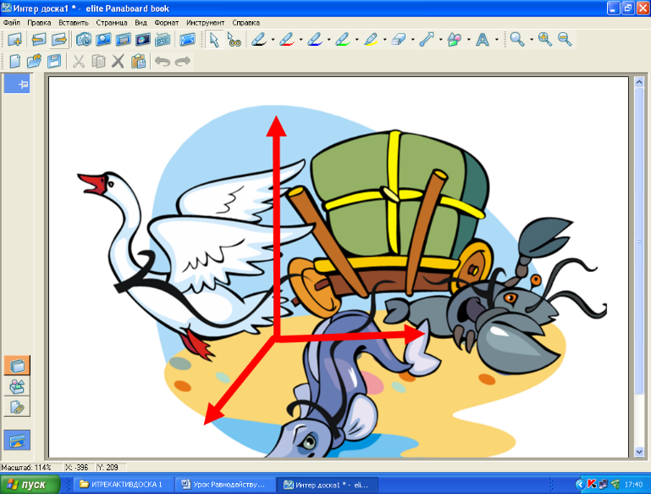
Рис. 13
Работа у доски: Ученик с помощью инструмента «линии» находит равнодействующую по правилу параллелограмма, применяя его дважды.
Подведение итогов урока.
Учитель задает учащимся следующие вопросы:
- Вспомните начало урока. Посмотрите, справились ли вы с проблемной ситуацией, открыли ли новые знания?
- Узнали ли вы для себя что-нибудь новое?
- Что на ваш взгляд мешало вам работе?
- Что помогло преодолеть эти трудности?
- Достигли ли вы поставленных целей? А почему, как вы думаете?
Учитель делает вывод: проблема возникла в ходе урока и на этом же уроке была решена. С возникшей ситуацией справились успешно.
Если на уроке осталось немного времени можно предложить решить кроссворд (рис. 14).
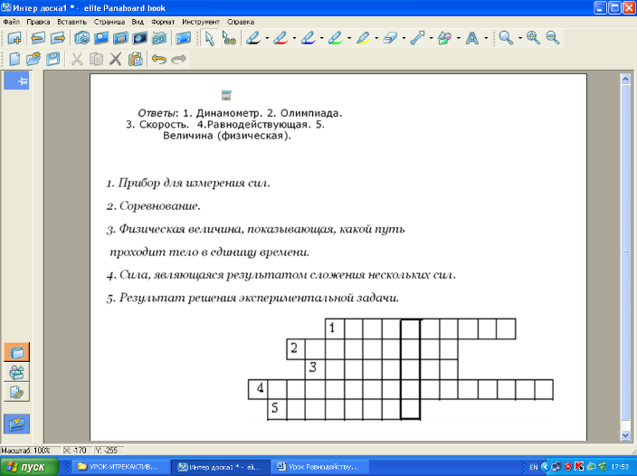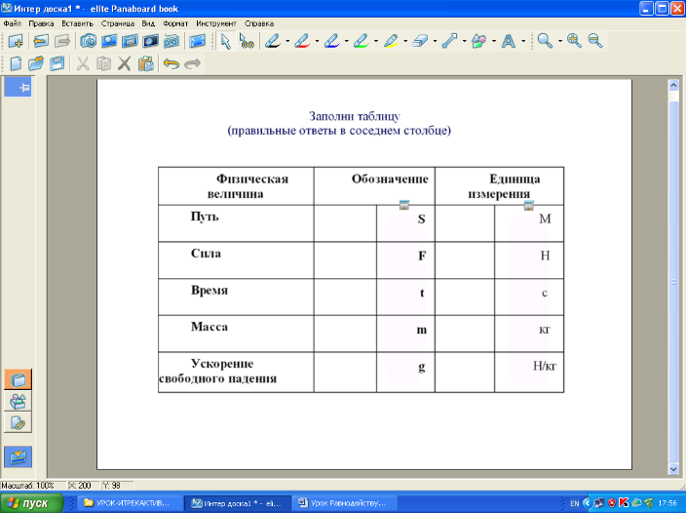
Рис. 14 Рис. 15
Работа у доски: дети инструментом «маркер» вписывают ответ. Ответы к кроссворду смотрят за шторкой.
Можно предложить заполнить таблицу (рис. 15).
Работа у доски: дети инструментом «маркер» вписывают значения. Ответы смотрят, перетащив в сторону малиновые прямоугольники.
Комментарий к домашнему заданию. Учитель сообщает, какое задание следует выполнять дома.

